Инструкция
по работе с сайтом Государственных муниципальных услуг bus.gov.ru
Уважаемые родители (законные представители) на сайте bus.gov.ru вы можете оставить отзыв о независимой оценке качества условий оказания услуг. Для этого необходимо:

- Зайти на сайт bus.gov.ru

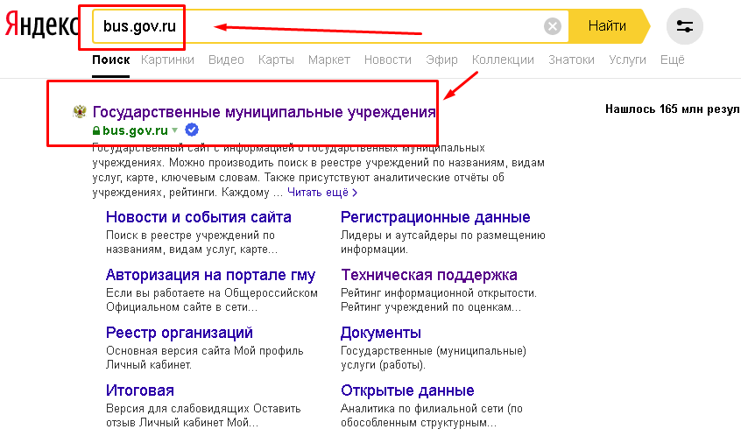
- Авторизоваться на сайт через Госуслуги (ЕСИА)

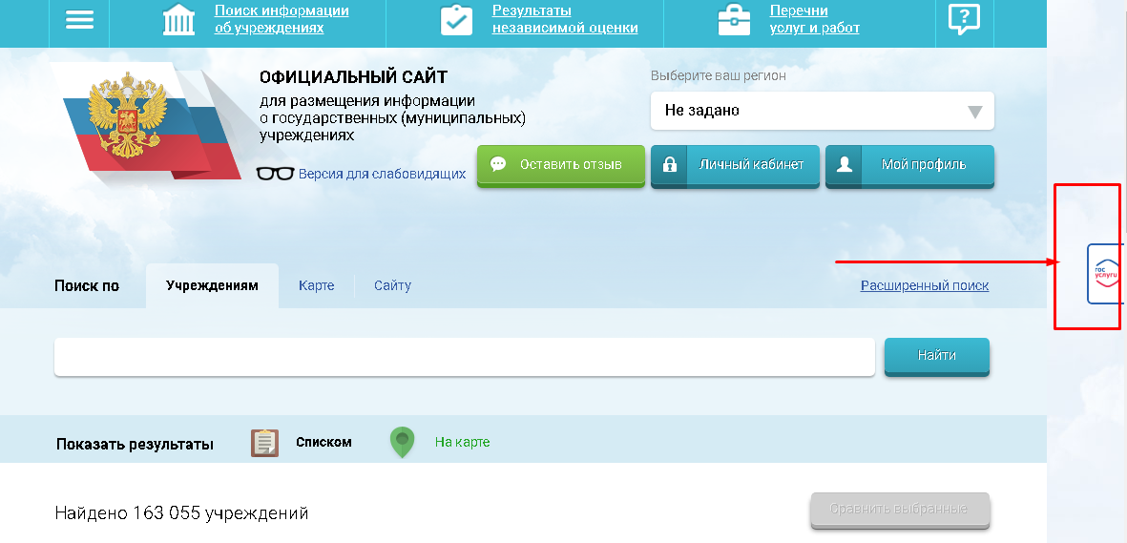
- В поисковой строке набрать наименование интересующего Вас образовательного учреждения - нажать кнопку «Найти» - нажать кнопку "Оставить отзыв"

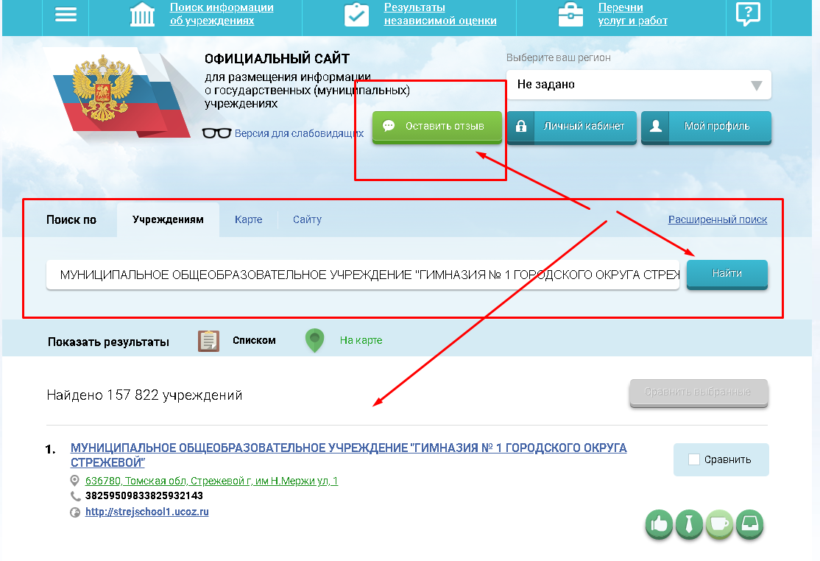
- Принять условия политики формирования отзывов

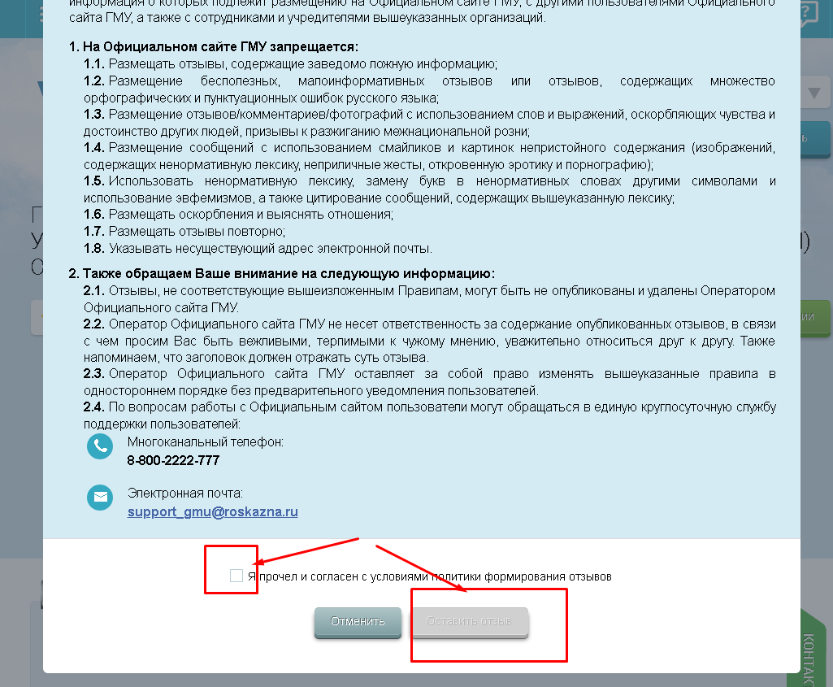

- Заполнить форму, предлагаемую сайтом

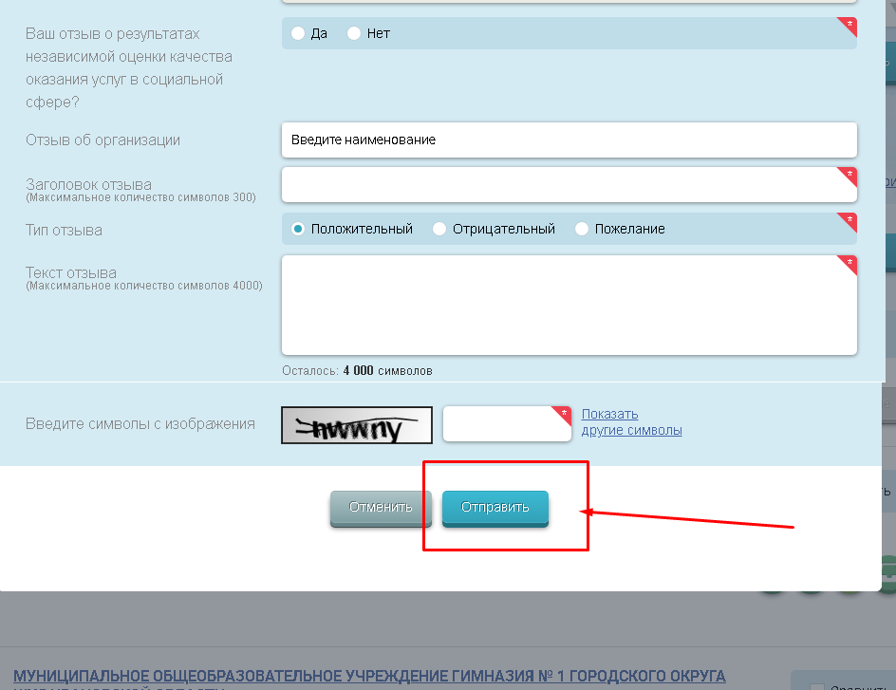

- После заполнения формы отправить отзыв

